Principal

Parcial Final - Estructuras de Datos Dinámicas

Grafos - 25%

12/11/2025

Instrucciones

El uso de cualquier asistencia está prohibido:

ChatGPT y herramientas similares.

Asistentes de código como Copilot y herramientas similares.
- Cualquier intento de fraude será causal de la nulidad de la prueba final.
- Todos los puntos tienen el mismo peso
- Se le podrá citar a la sustentación individual del examen.

Ejercicio 1

Ejercicio 1: Palabras en un grafo ponderado
- Tienes un grafo no dirigido y ponderado. Ten en cuenta:
  - Cada nodo del grafo contiene una letra (por ejemplo, A, B, C…).
  - Cada arista entre dos nodos tiene un costo entero positivo.
- Además, tienes una lista de palabras escritas en mayúsculas.
- Tu tarea será verificar si todas las palabras pueden formarse recorriendo el grafo.

Reglas para formar una palabra
- Para formar una palabra, por ejemplo "CAB", debe existir un camino en el grafo que visite nodos con esas letras en ese orden.
  - Ejemplo: un nodo con "C", luego un nodo con "A", luego un nodo con "B".
- El costo de formar la palabra es la suma de los costos de las aristas que se recorren.
- Las palabras son independientes entre sí (se pueden reutilizar nodos y aristas en cada palabra).

Objetivo
Debes escribir un programa que:
- Revise si todas las palabras se pueden formar en el grafo.
- Si es así, sume los costos de cada palabra y devuelva esa suma total.
- Si alguna palabra no puede formarse, el programa debe devolver -1.

Ejemplo - Ejercicio 1
Dado el grafo G y la lista de strings Words:
La salida para este escenario, debería ser 29.
Explicación:
- AAA pasa dos veces por la arista entre A y A, es decir, aporta un peso de 10
- BA pasa por la arista entre B y A una sola vez, es decir, aporta un peso de 1
- BVCA pasa por la arista entre B y V, luego entre V y C y luego entre C y A, aportando una suma total de 18
- La sumatoria total es 10+1+18, es decir, 29.
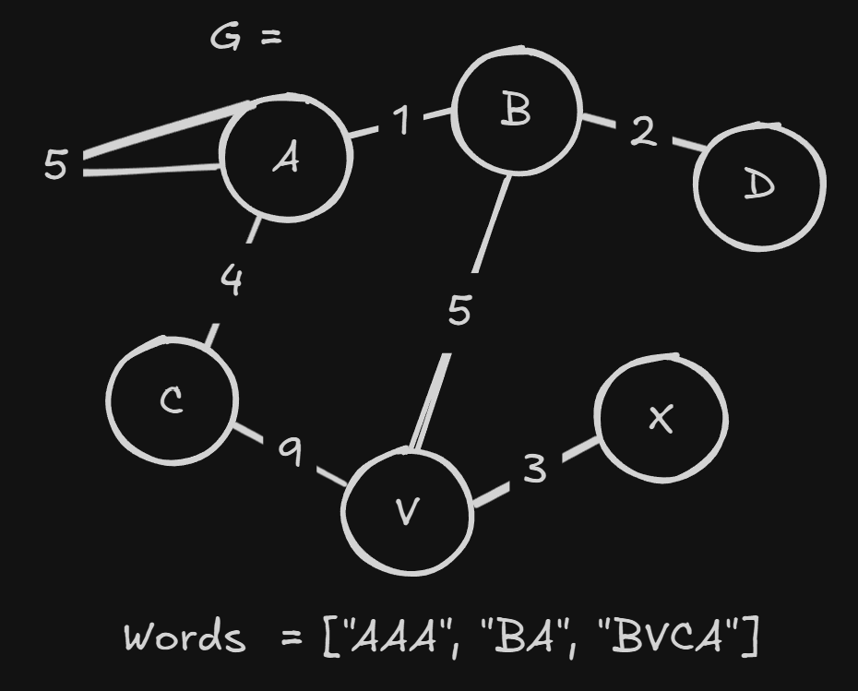

Ejercicio 2

Ejercicio 2: Ancestros en un grafo dirigido acíclico (DAG)
Cree una función que reciba un grafo dirigido y acíclico con n nodos, numerados del 0 al n-1.

Objetivo
Debes implementar una función que retorne una lista llamada answer, donde:
- answer[i] sea la lista de todos los ancestros del nodo i.
- Un nodo u es ancestro de un nodo v si existe un camino dirigido desde u hasta v (es decir, si se puede llegar a v partiendo desde u).

Salida
Una lista answer de longitud n, donde cada posición i contiene una lista ordenada con los números de los nodos que son ancestros de i. v1 es ancestro de v2 si v1 puede alcanzar a v2. Si un nodo no tiene ancestros, su lista estará vacía.

Ejemplo
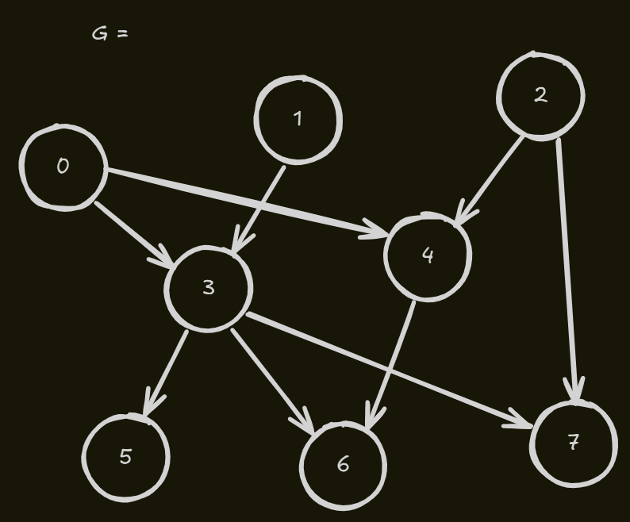
Dado el grafo G, esta es la salida esperada
Salida esperada
answer = [
[], # Nodo 0 no tiene ancestros
[], # Nodo 1 no tiene ancestros
[], # Nodo 2 no tiene ancestros
[0,1], # 0 y 1 pueden llegar a 3
[0,2], # 0 y 2 pueden llegar a 4
[0,1,3] # 0, 1 y 3 pueden llegar a 5
[0,1,2,3,4] # 0,1,2,3 y 4 pueden llegar a 6
[0,1,2,3] #0,1,2 y 3 pueden llegar a 7
]

Ejercicio 3

Ejercicio 3: Remodelación de la red de computadores
En una empresa existen varios grupos de computadores conectados entre sí mediante cables. Cada grupo representa una red interna donde todos los computadores están conectados, pero los grupos están aislados entre sí, es decir, no hay conexión entre grupos diferentes.
Toda la red se representa mediante un grafo no dirigido, donde:
- Cada nodo representa un computador.
- Cada arista representa una conexión existente entre dos computadores.

Objetivo
Como parte de un proceso de remodelación de la red, se desea conectar todos los computadores de la empresa de manera que haya comunicación entre cualquier par de nodos.
Para lograrlo:
- Se pueden agregar nuevos cables entre computadores de diferentes grupos.
- Cada nuevo cable tiene un costo de 1 unidad.
- Se desea gastar la menor cantidad posible de unidades de cable.

Lo que debes hacer
Implementa un programa que, dado el grafo de conexiones existentes:
- Calcule cuántos grupos separados (componentes) hay actualmente en la red.
- Determine y retorne el número mínimo de cables necesarios para conectar todos los computadores en una sola red.

Ejemplo
Dado el grafo G, esta es la salida esperada es 2. Ya que se puede conectar un cable entre los computadores del grupo PC1, PC2, PC3, PC4 y cualquier computador del grupo PC5, PC6 y además, un cable adicional entre cualquiera de los dos grupos anteriores y el computador PC7. Tener en cuenta que las conexiones son bidireccionales.
